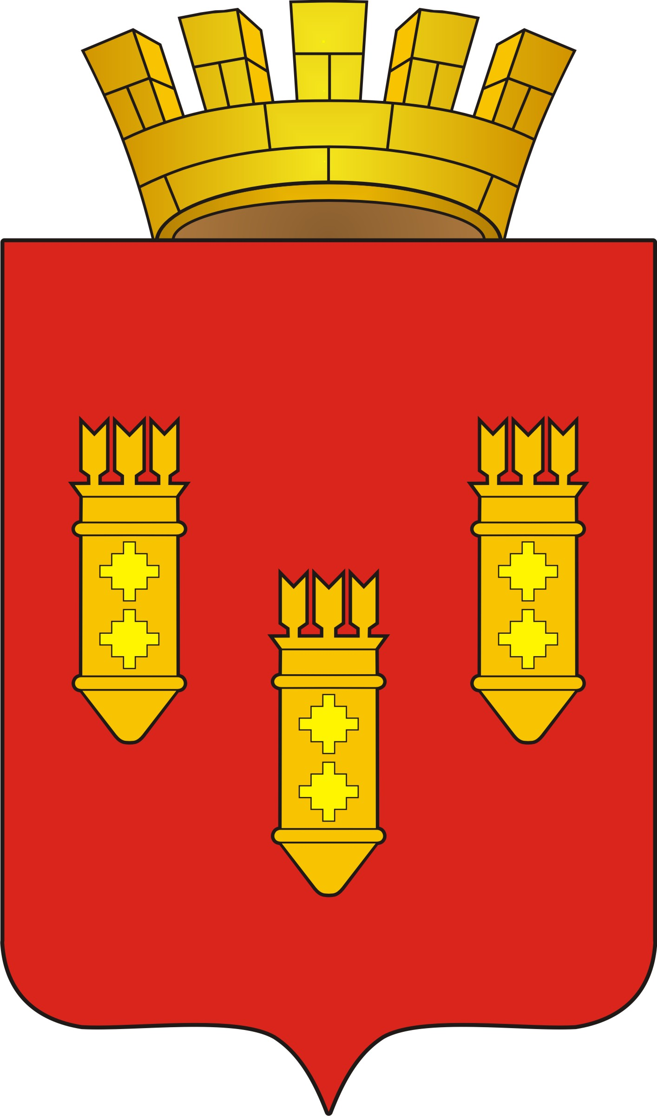

РЕШЕНИЕ
Собрания депутатов
города Алатыря

пятого созыва

от « 23 » июля 2014 г. № 44/35-5

О внесении изменений в решение Собрания депутатов города Алатыря пятого созыва
от 26.11.2013 г. № 73/28-5

В соответствии с постановлением Кабинета Министров Чувашской Республики от 16.06.2014 года № 205 «О внесении изменений в постановление Кабинета Министров Чувашской Республики от 19 июня 2006 г. № 148», ст. 23 Устава города Алатыря Чувашской Республики, Собрание депутатов

РЕШИЛО:

1. Внести изменения в Приложение № 1 к решению Собрания депутатов пятого созыва от 26.11.2013 г. № 73/28-5 «Об утверждении коэффициента корректирующего доходность местного бюджета по арендной плате за землю на 2014 год»:
1.1. В пункте 4 графу 2 «Вид разрешенного использования земельного участка» изложить в следующей редакции:
«Под объектами, закрепленными на праве оперативного управления за государственными организациями Чувашской Республики в сфере социального обеспечения населения, культуры, физической культуры и спорта, здравоохранения, образования».
1.2. В пункте 8 в графе 2 «Вид разрешенного использования земельного участка» слово «аптеки» заменить словами «аптечные организации»;
1.3. В пункте 14 графу 2 «Вид разрешенного использования земельного участка» изложить в следующей редакции:
«Под рекламными конструкциями».
2. Отделу имущественных и земельных отношений администрации г. Алатырь руководствоваться данным решением и утвержденными ставками.
3. Контроль за исполнением настоящего решения возложить на первого заместителя главы администрации – начальника отдела экономики Ежову Т. Б.
4. Настоящее решение вступает в силу с момента его официального опубликования в средствах массовой информации.

Глава города Алатыря – председатель
Собрания депутатов города Алатыря

пятого созыва Н.И. Зайкин

Исп. Сафронова О. А.
(835 31) 2-04-09

Должность | Подпись | ФИО | Дата
Первый заместитель главы администрации-начальник отдела экономики |  | Т. Б. Ежова
И. о. начальника отдела имущественных и земельных отношений администрации г. Алатырь ЧР |  | О. А. Сафронова
Заместитель начальника отдела правовой работы администрации города Алатыря |  | Н.Н. Хнырева

